Ремонт храма завершается в поселении Киевский
01.09.2017
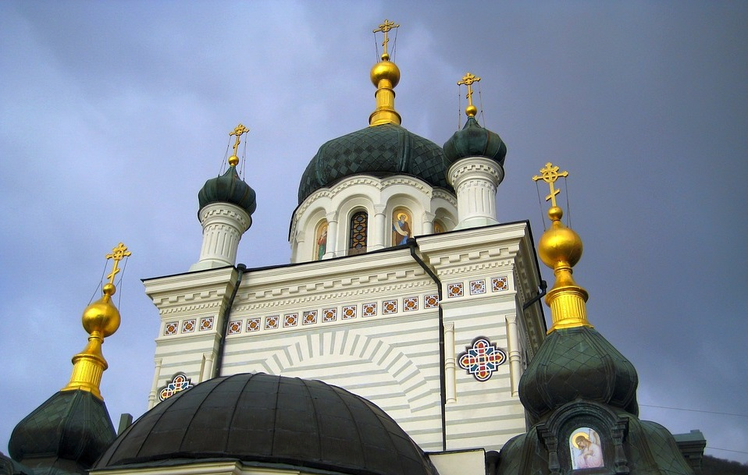
Ремонт храма завершается в поселении Киевский. Фото: pixabay
В поселке Киевский проводят благоустройство территории и ремонт храма иконы Божией Матери «Неупиваемая Чаша». Об этом 31 августа рассказал настоятель отец Федор.

— Работы по благоустройству находятся на стадии завершения. Сейчас ремонтируют крыльцо, и ведется планировка территории около храма, — поделился настоятель отец Федор. — Как только подрядчики изготовят забор, начнем ограждать территорию. Ремонт не мешает проводить службы — храм принимает прихожан и работает в нормальном режиме.

По словам отца Федора, благоустройство планируется завершить до конца сентября.

Адрес страницы: http://tinao.mos.ru/presscenter/news/detail/6829456.html
Префектура Троицкого и Новомосковского административных округов города Москвы

